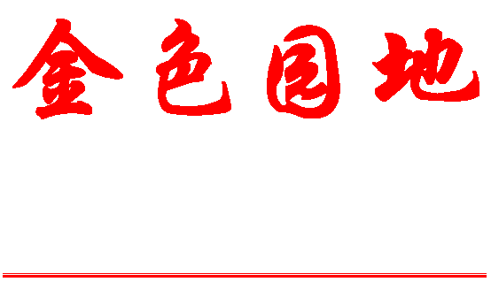
在全党开展深入学习实践科学发展观活动，是党的十七大作出的重大战略部署，是用中国特色社会主义理论武装全党的重大举措，是推动经济社会又好又快发展、促进社会和谐稳定的迫切需要。
深入开展学习实践科学发展观活动
大力推进离退休干部党支部建设
北京科技大学 编 2009年4月8日
第三期 （总第78期）
离退休干部党委
离退休干部处
胡锦涛总书记提出了学习实践活动的总要求：“党员干部受教育、科学发展上水平、人民群众得实惠”。根据这一总要求，学校提出以“强化特色优势、推进战略转型”为主题开展学习实践活动，通过学习实践活动，努力实现“明确发展思路、解决突出问题、创新体制机制、促进科学发展”的目标。
科学发展观是中国特色社会主义理论的重要组成部分，是我党重要的指导思想。离退休干部党员开展学习实践活动，有利于把广大离退休干部党员的思想统一到中央对形势的判断以及为应对国内外复杂局面所作的一系列决策及部署上来，有利于广大离退休干部保持“政治坚定、思想常新、理想永存”，有利于组织、引导和凝聚老同志为学校教育事业发展和和谐校园建设献策献力。
学习实践科学发展观活动，自上而下分三批进行，我校参加第二批实践活动，时间安排在3月中旬至8月底。学习实践科学发展观活动分为学习调研、分析检查、整改落实三个阶段，每个阶段有两个环节。离退休干部党委根据学校学习实践活动实施方案，按照分类指导的原则，结合离退休干部党员实际情况，离退休干部党委制定了学习实践科学发展观活动实施方案。
离退休干部党委把创建“五好支部”作为本次学习实践活动的载体，并下发了《离退休干部党委关于创建“五好支部”实施纲要》。通过学习实践活动，各支部按照科学发展观的要求，对照五好支部的标准，认真分析检查支部建设中存在的问题，结合实际情况提出切实有效的整改措施，探索加强支部建设的长效机制。创建“五好支部”重在建设，当前尤其应加强两方面工作；一是支部活动的规范化。支部组织活动的时间、地点应相对固定，内容要进一步丰富，新活动站建成后，硬件条件有了保障。二是支部联系党员、党员联系群众方面的工作要加强，要充分发挥支部的核心作用和党员的模范带头作用，从而增强支部工作的活力和战斗力。
支部建设年、活动组拓展建设年，是离退休党委、离退休干部处今年的两大工作主题，通过深入开展学习实践科学发展观活动，努力使党委和干部处的工作提高到新的水平。 （处长 张文平）

我处离退休老同志参加
实践科学发展观动员大会

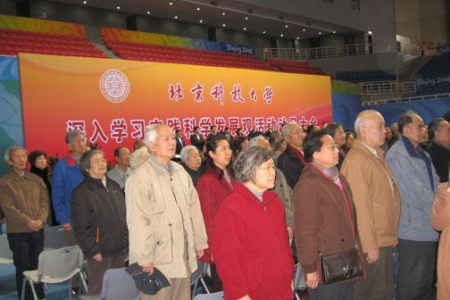
3月12日下午四点，北京科技大学深入学习实践科学发展观活动动员大会在学校体育馆隆重召开。出席大会的领导和来宾有：部属高校学习实践科学发展观活动指导检查组第三工作组组长、清华大学原党委书记贺美英，工作组副组长、中国海洋大学原党委书记冯瑞龙，工作组副组长、教育部科学技术司副司长娄晶，工作组成员、教育部港澳台办调研员刘建丰，工作组成员、清华大学机关党委副书记王芹。另外还有，全体校领导、学校老领导和两院院士、教职工党员、学生党员、统战人士共3000余人。其中离退休老党员300多人参加了动员大会。徐金梧校长主持会议。
会上，罗维东书记作了动员报告，紧密结合我校实际，深刻阐述本次学习实践科学发展观活动的重大意义，明确提出了我校开展学习实践活动的指导思想、目标要求、工作原则、进度安排和需要重点关注解决的问题，对我校如何开展学习实践活动，进行了全面的动员和部署。随后，贺美英同志从全局的高度介绍了这次学习实践活动的背景，介绍了指导检查组的主要职责和工作安排，并对下一步的工作提出了十分重要的指导意见。
最后，徐金梧校长作了总结发言，希望学校各级党组织一定要高度重视此次学习实践活动，精心组织，周密部署，扎实推进，务求实效。努力以学习实践活动为契机，推动学校各项事业又快又好发展。
会后，我校离退休老同志纷纷表示，虽然已经退休，但是我们对学校的发展十分关注，虽然不能工作在一线，但是我们会积极配合学校落实科学发展观的精神，时刻关心学校发展动态，为学校的未来发展，建言献策，以实际行动为学校建设尽一份自己的力量。
（离退休干部处）

离退休干部党员学习实践科学发展观活动报告

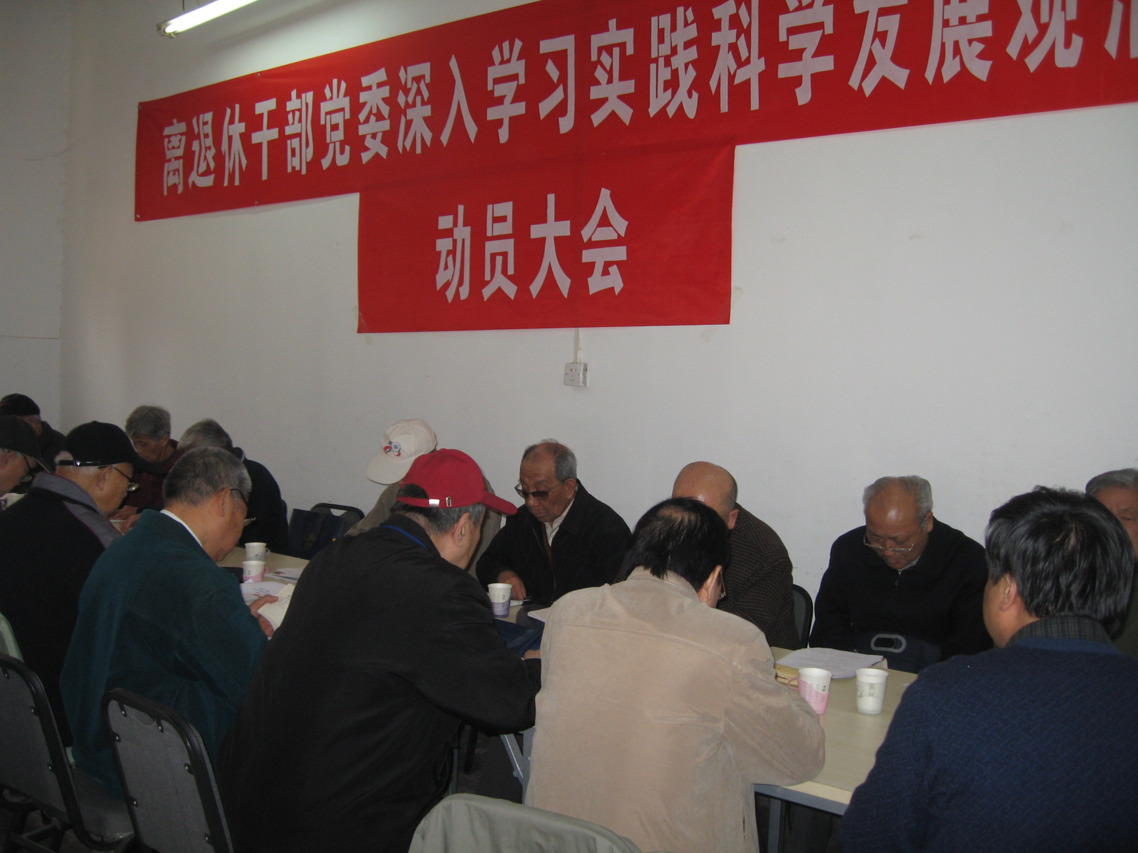
学校深入学习实践科学发展观动员大会之后，离退休干部党委按照计划组织了再动员和讨论。各支部成员和全体老干部都表现出了高度的积极性，各支部书记及时取回了学习资料和文件，不少身体有病和腿脚不便的老同志克服困难，踊跃参加学习。许多老党员在动员会之后就积极写下他们的认识和感想。支部书记戴桂康今年78岁，他在感想中写到：经过两次动员、学习和讨论，我感到这次学习实践活动，无论是应对当前国内局势，还是我国的长远发展，都具有特别重要的意义。离退休干部党委制定的实施计划，指导思想和基本目标明确，活动方式切实可行。我们支部一定会认真组织落实，把学习工作做深做细，为学校的科学发展建言献策，搞好支部建设。同时也希望学校主要领导能下来直接听取老同志的意见。
退休老党员陈玉鑫撰文表示，要从我做起，积极参加深入学习实践科学发展观活动。在聆听了党委书记罗维东同志的动员报告和教育部指导组长贺美英同志的重要讲话后，受益匪浅。认识到这次深入学习实践科学发展观活动，是党的“十七大”作出的一项重大战略部署，是用中国特色社会主义理论体系武装全党的重大措施，是加快全面建设小康社会进程的重要保证，是解决经济社会发展中面临的突出问题的迫切需要，是加强各级组织和党的先进性的必然要求。具体到高等学校，是推进高等教育科学发展的客观需要，是推进学校事业持续发展的现实需要。是切实转变工作作风，提高学校各级领导班子领导能力的有效途径。
他表示，作为一名退休党员，和所有的共产党员一样，要珍惜机会积极参加到深入学习实践科学发展观活动中去。一是要认真学习特色理论体系和有关文件资料，提高思想认识，坚持用发展的马克思主义来改造自己的主观世界，坚定信念和增强党性，着力转变不适应、不符合科学发展观的思想观念。二是要突出实践特色，积极进行调查研究，为学校科学发展，推进学校事业持续发展建言献策，做出自己的努力。
（离退休干部处）

思想重视 行动迅速
□嘉铭园党支部

大屯嘉铭园社区离退休党支部，在深入学习实践科学发展观活动中，思想重视，行动迅速。自离退休干部党委动员布置这项活动，支部书记王琨同志于三月十八日晚立即召开支部大会，认真传达了校党委对深入学习实践科学发展观活动的总体部署、安排和要求。为了让全体党员在这次活动中充分认识和理解“党员干部受教育，科学发展上水平，人民群众得实惠”的战略目标，支部要求每个党员在认真学好发放的《毛泽东、邓小平、江泽民论科学发展》和《胡锦涛的科学发展观的重要记述摘编》两本书作，还采取网络传递，学习其他有关辅助资料等多种形式。学习期间，支部还作了明确分工，要求每个党员联系一名群众，作为“一对一”的帮扶对子，以便在学习中互通信息，共同提高。

名歌一曲永载史册
您一定唱过这支歌，歌名叫“没有共产党就没有新中国”。
我是在1950年学会这支歌。
记忆很深，那时我们穿着灰色的校服，参加节日的游行。队伍整齐，歌声嘹亮，唱着这支歌，豪情满怀，一身都是力量，昂首阔步走过了天安门广场。
现在我唱这支歌，随着歌声又回到了当年那股子热情奔放的心情，使我忘却了年已古稀。
是这支歌给我们指出了方向，赋予我们力量，鼓舞我们夺取胜利，激励我们前进┄┄。
这支歌是宣言，向全世界发出：没有共产党就没有新中国。漫长的革命征途，在党的领导下，新中国诞生了。
这支歌是誓言，共产党一心救中国，前仆后继，流血牺牲，誓死拯救旧中国，艰巨的任务，战斗的历程，已走入第八十八个春秋。
这支歌是方向，指出了人民解放的道路，领导人民走向光明。
这支歌是革命力量的源泉，是责任、是使命的体现。
┄┄
今天我们在迎接建国六十华诞的日子里，目睹祖国翻天覆地的伟大变化，让我们高歌一曲“没有共产党就没有新中国”。把这支歌永远载入史册。
（子 木）

春苏大地两会开，挑战危机扫阴霾。
□沈澍元
两会有感
重拳组合振经济^{①}，气魄如虹信扬眉。
大国责任破寒冰^{②}，同舟共济不徘徊。
广泽雨露人为本，暖心暖国日同晖。
科学发展定罗盘，来年率先响春雷。
注：①一揽子计划应对经济危机。 ②指贸易保护主义。

我们捐助的衣物已经送走了

今年年初，我校离退休老同志捐出的四大包衣服及一些图书、杂志、文具等物品已于2009年元月10、11日，由国家博物馆的9名志愿者和爱家园的志愿者们送到了张家口地区。他们带着募集的物品和购买的一些生活必需品，先后看望了张家口福利院的孩子、崇礼县白旗小学的贫困学生和崇礼县红旗营西红旗村的孤寡老人及贫困家庭的孩子。国家博物馆志愿者于阳说：这次活动得到了很多朋友的热情帮助和参与，除了国家博物馆、故宫博物院的志愿者，还有绿野钢七连的网友们以及北京科技大学离退休老干部等许许多多热心的朋友，他们积极踊跃地献出自己的一份爱心,才让我们在很短的时间里能够筹备并完成这次冬日送暖的活动。
我校历来有扶危助困的传统，特别是老同志更是富有爱心。今借《金色园地》刊物一角，向老同志报告这一结果，并表示感谢。 （段凤英）

“百姓”的称呼是怎么来的
知识长廊
“百姓”即军人和官吏以外的人。许多资料可以证实，这种意义最迟出现于春秋，在先秦时期已被普遍使用，在战国时期盛行。
“百姓”常用义的使用，与我国古代的姓氏发展有关。周代以前姓是族的标志。“周代的同姓集团并不是纯粹的家族关系，它包含家庭组织，但这些家庭组织之间的关系却不是靠家族式的联系，而是出自同姓氏族”。后来，由于家族的扩大及战乱，使周代本来就薄弱的姓族联系日益消弱。到战国后期，原始意义上姓的含义已经逐渐消亡，而被更能体现家族特色的氏所代替。也就是说，战国时期姓已经不再是一个族的标志，只是区别家族与个体的标志。随着姓的意义的消亡及氏对姓的替代，百姓的意义发生了较大的变化，它转为对更广泛的个体的统称，即指天下的民众、庶民。 （摘自《中华百科》）
小
故
事
坚 守 则 刚
古代有一个官吏想排挤他的同僚，向老谋深算的师爷问计。师爷问：“其人最近的言行举止如何？”
“他工作辛苦，但表情轻松；他生活清苦，但操守廉洁；他处境孤单，但不求闻达。”师爷摇头说：“毫无办法，你现在打不倒他，还得忍耐一下，以后说吧!”
三年后，蓄意发动攻势的一方又来找师爷商量。师爷又问对方的言行举止。回答是：“对方工作辛苦，但表情烦恼；操守廉洁，但言谈偏激；不求闻达，只饮酒博弈。”
“情况大有进展，露出一线希望。不过，你想挤掉他，目前还言之过早。”师爷说。
又过了三年，旧话重提。那个被算计的人此时的情况是：“表情倔强，言语沉默，纵酒享乐。”师爷说：“是时候了！他已经觉得不耐烦，他开始认为不值得，他有了绝望和自暴自弃的心情。他必然焦躁易怒，甘居末流。你的机会来了。”
“我应该怎么办？”
“第一，设法刺激他，常常给他一些小小的瓜葛，他会受到别人看不出来的伤害。第二，利用各种机会告诉你的同事、长官，说他是个多疑善妒的人，使他没有对象可以诉苦、第三，与他发生较大的争执，使他崩溃。”
“然后呢？”
“然后你就成功了。不过，你要永远记住你是怎么成功的。一个什么时候觉得不耐烦、不值得，他的前途就已到终点，他已难以适应自己赖以生存的环境。”
这人依计而行，果然奏效。为了记取这一战役的宝贵经验，他写了几句话放在案头：任劳任怨，无功；任怨不任劳，无用。 （摘自《老年博览》）
“动物名”代替阿拉伯数字 在美国阿拉斯加州锡特卡城一带，居住着许多爱斯基摩人。他们的文化比较落后，至今许多人不认识阿拉伯数字。为便于通讯，该城电话公司为他们设计了一种特殊电话机，在拨号盘上镶嵌着各种用象牙雕刻成的动物，代替号码数字，使这些爱斯基摩人用上电话。外地人给这里打长途电话时，是对接线员这么说的“请接阿拉斯加的锡特卡，地区号是鱼、狐狸，电话号码是企鹅、海豹、海狮、海豹、熊、海豹。” （老干部之家）
电话de
幽默

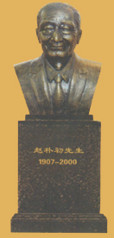
生 活 百 科

老 人 七 悟（赵朴初）
我今已古稀，感悟有七，写出来与老年朋友们共勉:
一、活着：日出东海落西山，活一天，少一天。过一天，乐一天，赚一天。
二、高兴：高官不如高薪，高薪不如高寿，高寿不如高兴。高兴了就好，只有高兴是现款，其他至多不过是支票而已。
三、自己的：地位是暂时的，荣誉是过去的，健康是自己的。
四、不一样：父母对子女的爱是无限的，子女对父母的爱是有限的。子女有病，父母揪心，父母有病，子女对父母问问、看看就知足。子女花父母的钱，理直气壮；父母花子女的钱，就不那么顺畅。父母家也就是子女的家，子女家可不是父母家。不一样就是不一样。明白人把对子女的付出视为义务乐趣，不图回报；一心想回报，就是自寻烦恼。
五、指望谁：养病指望谁？指望子女，久病床前无孝子；指望老伴，自顾不暇，无能为力；只能指望钱，用钱养病。
六、怀旧：常想一二忘九八，健康长寿样样有；老当益壮天地宽，满目青山松和柳。
七、直面死亡：生老病死，自然规律，人人平等，要有思想准备，一旦阎王策小鬼来叫，无牵无挂无语，跟上走就是了。 （李静波荐）
白内障患者的自我保健 白内障是一种视力障碍，严重者可致盲。对大多数患者来说，加强自我保健，对延缓晶状混浊及视力减退有积极作用。在日常生活中要注意做到以下几点。
合理选择饮食：白内障的发生与体内缺乏维生素C、维生素B1氨基酸及某些微量元素有关，故平时宜多食富含上述物质的蔬菜、水果、豆制品、鱼类、鸡蛋、瘦肉、动物肝脏等。中医认为，老年性白内障多属肝肾阴虚不能涵养其目所致，刺激性食物会加重病情。所以要少吃辛辣和油腻食品。
避免用眼过度：日常用眼应以眼睛不觉疲倦为度，并注意正确的视物姿势和距离；切忌在昏暗的环境中看书报和从事精细作业；用眼1小时后，应采取闭目、走动、遥望天空或远方绿树等方式使眼睛得到放松、休息。 （摘自〈老干部之家〉）
休闲天地

游绍兴，我们记下了的九个“三” （连载一）
□陆国市
二零零八年五月初，我和老伴到绍兴旅游，记下了九个“三”。
一是三“王”的庙殿。虞舜的大舜庙，大禹的禹庙，勾践的越王庙。
二是三“圣”的史迹。书圣晋王羲之，诗圣南宋陆游，画圣明徐渭。
三是三“女”的祭地。烈女西施，孝女曹娥，侠女秋瑾。
四是三“家”的遗址。教育家蔡元培，文学家鲁迅，革命家周恩来。
五是三“味”。鲁迅少年时，求学之地三味书屋。
六是三“化”。是指绍兴的水文化、石文化和酒文化。（一）水文化和水乡风光，王羲之诗曰：山阴道上行，如在镜中游。（二）石文化和古城石景，陆游写诗：山重水复疑无路，柳暗花明又一村。（三）酒文化和酒乡风情，徐渭诗赞：长堤高柳带平沙，无处春来不酒家。
七是三“乌”。是指绍兴特有的乌蓬船、乌毡帽和乌（霉）干菜。
八是三“碑”。兰亭的鹅池碑、兰亭碑和祖孙（康熙、乾陵）御碑。
九是三“洞”。东湖岩壁的仙桃洞、陶公洞和喇叭洞。
下面谈谈参观游览鲁迅故居、沈园、东湖和兰亭的观感。
参观鲁迅故居，知道了他家原是殷实的官吏之家，后因他祖父遭科举作弊行贿官司，导致家境败落。原有的主要建筑仅存两楼两底的木构旧式民房一幢。经修复才有现在的故居规模，各屋内的器具，有不少是原物。我们在故居后面的百草园（鲁迅童年时的乐园）留影后，便去了路对面的三味书屋。三味书屋中陈列着当时原有的器具，其中一张桌角上刻有“早”字，就是当年鲁迅的书桌。见景生情，使我们想起中学读记的鲁迅的《故乡》、《药》、《纪念刘和珍君》等文章，令人亲切，敬仰。据鲁迅故居专刊介绍，三味书屋原为三余书屋，取自《三国志》董遇所说：“为学者当以三余：冬者岁之余，夜者日之余，阴雨者晴之余。”鲁迅老师寿镜吾之祖父寿峰岚将“三余”改为“三味”。寿镜吾之次子注释三味时，称“读诗经如稻粱，读史味肴馔（yao zhuan,做熟的鱼肉饮食），诸子百家味如醯醢（xi hai,指酱醋等调料），”此为“三味”。
离开鲁迅故居步行十余分钟，便到了沈园。沈园，以陆游和唐琬爱情婚姻悲剧《钗头凤》而久负盛名。陆游初婚唐琬遭陆母反对，被迫离异后几年，二人又在沈园相遇。当时唐已改嫁，陆亦另娶。陆游在园壁题《钗头凤》词一阕中，有“东风恶，欢情薄，怀愁绪，几年离索。错，错，错！”“山盟虽在，锦书难托。莫，莫，莫！”可见痛苦之情。唐琬见后和作一阕，中有“病魂常似秋千索”“怕人寻问，咽泪装欢。瞒，瞒，瞒！”唐琬被休五年后36岁早逝，陆游75岁时还来沈园怀旧，咏诗两首。内中一句是“梦断香消四十年，沈园柳老不吹绵。”陆游至85岁去世。沈园南墙刻有陆、唐二人所作《钗头凤》词二阕。据导游称，陆游的词是由其手书字拼成，并非原来直写。但他们留下的千古绝唱却一直为人们所同情；前些年，在“华夏之声”音乐会上，播送由姜家锵和叶佩英演唱的声乐套曲《钗头凤》，表达了人们的这种心情，也对弘扬优秀民族传统文化起到了积极作用。 （下期待续）
七 律
京 都 观
西山桃花春意闹，
北海垂柳舞碧条。
石山晴雪永不消，
桥栏俊狮长年笑。
寺内卧佛睡千年，
院卦经钟响百春。
奇峰竞秀壑争流，
四合院娇胡同娆。
燕岭逶迤拥京城，
神州大地皆是宝
（张玉纯）

快来参加把名报 麻 将 赛
□沈澍元
□门球队
老年门球真是好，室外活动阳光照。 已丑之年春风柔，麻将比赛兴更稠。
视野开阔心神怡，空气清新含氧高。 今年靓丽风景线，牌艺组合胜一筹。
经常打球人不老，腿走手动还用脑。 凝神聚智序井然，八旬老将精神抖。
锻炼身体又娱乐，快来参加把名报。 淋浴友谊寿延年，炼于乐中韵无穷。
欢迎爱好门球运动的老年朋友们踊跃报名。
简 讯
★3月4日上午，我处召开活动组组长会，张文平处长主持了会议，布置2009年活动安排。
★3月4日，学校召开了离退休干部工作领导小组会，校党委书记罗维东作了重要讲话。
★3月5日下午，在离退休干部处召开支部书记会，布置了学习实践科学发展观活动和创建五好支部的工作。
★3月10日上午，我处组织党员收看录像《颜色革命》。
★3月11日至12日，纪念“三八”妇女节，我处组织162位离退休女同志前往玉泉营花卉市场及百荣世贸商城参观购物。
★3月17日至18日，离退休处组织举办了一年一度的乒乓球比赛，共有18名队员参赛。经过三局14场的激烈角逐，分别获得男女混合双打前三名的老师有：蔡震升、邓玉明；黄志伟、李惠珍；戴桂山、聂美光。
★3月18日上午，离退休干部党委召开深入学习实践科学发展观活动动员大会。校党委副书记谢辉及原校党委副书记、校学习实践活动指导专家李宝林出席会议。会议由离退休干部党委书记张文平主持，全体离退休党支部书记参加会议。
★3月23至２７日，为丰富老同志们的退休生活，提高他们的动手及动脑能力，我处举办了麻将比赛。30多位老同志参赛，老同志们个个兴致高昂，比赛在紧张友好的气氛中进行。最终，杨虎生、赵文志、张森、陈梦谪，分获一、二、三、四名。
★2009年新登记就近医院及变更就近医院的工作现已开始，住校外的老师若有需求请及时前来办理。
通 知
一、接校医院通知，我校教职工的体检自4月7日开始进行。离退休干部的体检时间安排为4月16、17、18三天。时间：上午8：00-11：00。一般项目体检费130元（个人负担65元，学校补贴65元），特殊项目全部自费，家属全额自费。体检地点：校医院。报名截止时间为4月10日。
二、中国科学院2009年《科普论坛》每月第三周均有讲座，本期讲题〈前进中的中国高新技术〉。经由我校“老科协”联系，每期都有一定的听课名额，有听课意向的老师可在办公室领票。
时间：4月17日 上午 地点：中科院图书馆 （离退休干部处）

